A Klíma- és környezetvédelem
Mi a 9.C osztály vagyunk, az osztályunk egyik fele humán, a másik fele általános tagozatra jár. Azért jelentkeztünk erre a versenyre, hogy tapasztalatokat szerezzünk, összekovácsolódjunk és megismertessük az emberekkel ezt a témát. Az előadásokon hatan-heten vettünk részt. Sok jó visszajelzést kaptunk, nagyon jól éreztük magunkat. Célunk az, hogy sok emberhez eljusson az, amit képviselünk.
Az első előadást 2022.02.21-én tartottuk a 9.N némettagozatos osztálynak. A visszajelzésük pozitív volt. Az előadást egy ppt-vel kezdtük és utána kiosztottuk a 14 kérdéses kvízt. Amikor végeztek vele egy Kahoot tesztet szerettünk volna velük lejátszani, de az internet nem volt a barátunk, ezért feltaláltuk magunkat és felolvastuk a kérdéseket és nagyon jól bevált. Mivel még rengeteg időnk volt, ezért kiosztottuk a 10 kérdéses tesztet is. Amikor kijavítottuk őket kihirdettük a legjobbakat, akik egy kis jutalmat kaptak.
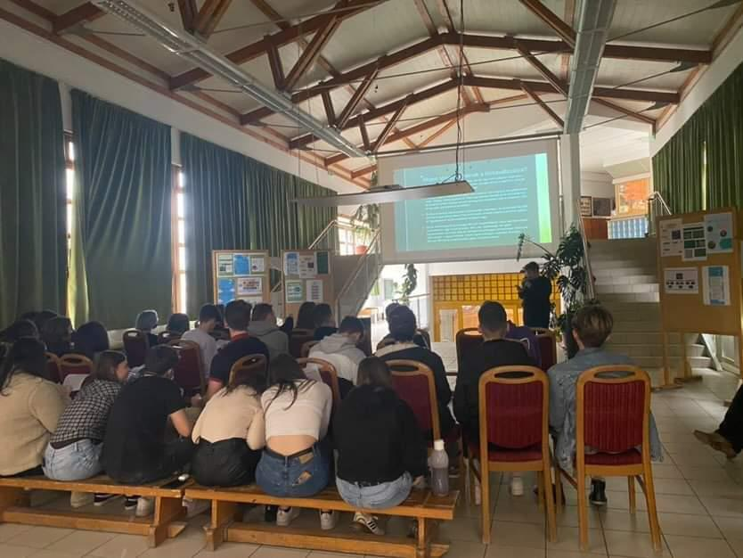

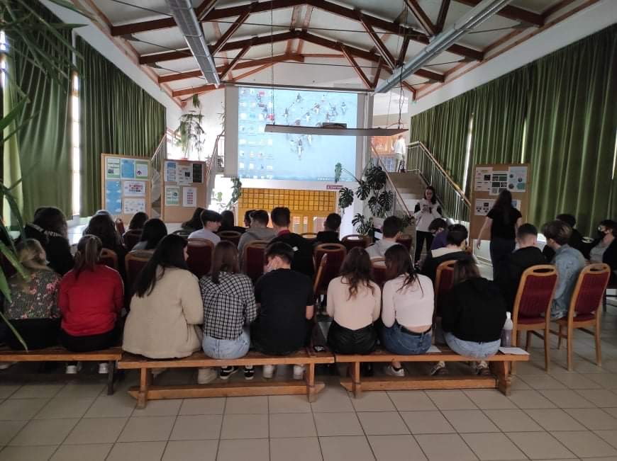
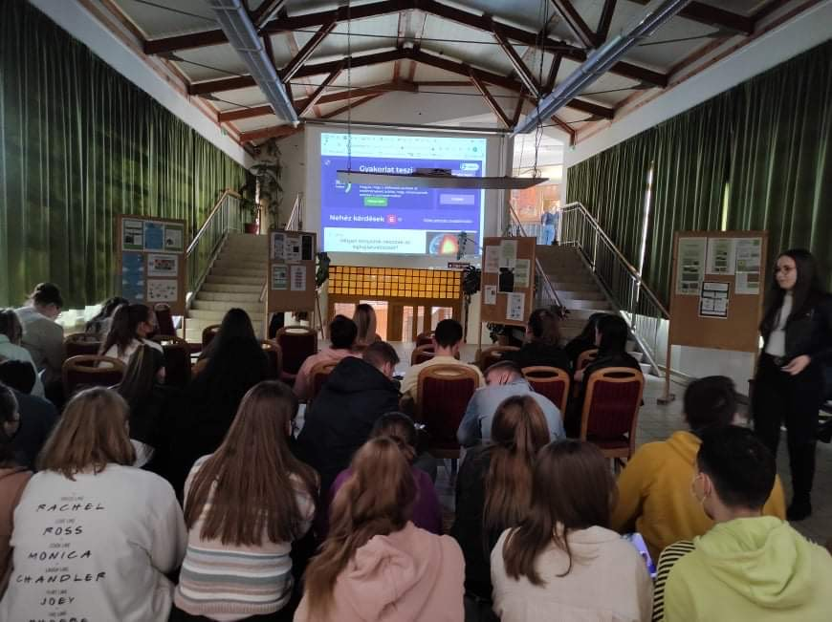
A második előadást 2022.02.22-én tartottuk. Először egy másik osztálynak tartottuk volna, de helyette a 12.C-nek és a saját osztályunknak tartottuk meg. Ők egyébként a mi fecskeavatóra felkészítő végzős osztályunk, kikkel kimondottan jó kapcsolatot ápolunk. Az előadás nagyon jól sikerült, sőt jobb volt, mint az előző. Előadtuk nekik is a ppt-t és kiosztottuk a teszteket. Náluk sikerült kivetíteni a kahoot kvízt. Nagyon élvezték a játékot és nagyon ügyesek voltak.

A harmadik előadást 2022.02.23-án tartottuk a 10.A és 10.B osztálynak. Mivel ők sokan voltak és időnk se volt sok, így náluk csak egy tesztet osztottunk ki, ami 14 kérdésből állt. Közülük 3 lány oldotta meg a feladatsort tökéletesen. Szerintünk, ezért sikeres volt a bemutató. Lejátszottuk nekik is a Kahoot teszteket. Első játékban a játékvezető (én) véletlenül tovább nyomott egy kérdést, de mégis valaki be tudta jelölni a helyes választ. A második kvíznél nagyon jó hangulat volt, sok jutalmat kioszthattunk. Szerintünk a két előző előadásból gyűjtött tapasztalatoktól a harmadik volt a legsikeresebb, bár kevesebb időnk volt, így is el tudtuk juttatni az üzenetünket.
Előadásainkkal összesen 176 diákot értünk el.
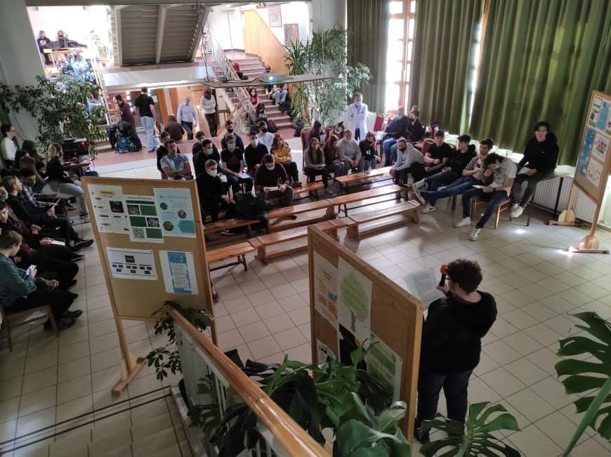

A résztvevők élmény beszámolói:
Lili: Az előadás nagyon jó élmény volt. Bár az első előadás elején nagyon izgultam. A 9.N-nek tartottunk előadást, de az internet kapcsolat nem volt a barátunk ezért nem tudtunk kahootozni így fel kellett olvasnom a kérdéseket, ami az elején zavart, de a végére jó volt. A második és a harmadik előadás simán ment és jó volt az internet. Nagyon jól éreztem magam és egy csomó csoki és cukor maradt nekünk. A kiránduláson sajnos nem voltam ott, mert beteg voltam.
Balázs: Én ezelőtt nem gondoltam, hogy egy előadást fogok tartani. Eredetileg nem is én beszéltem volna, de rám hárult ez a feladat, és nem örültem. Eddig eléggé lámpalázas voltam, de ez segített egy kicsit, hogy legyőzzem. Az elején még szorongtam, de a harmadik előadás már simán ment. Ez megmutatta, hogy egész jó vagyok ilyen közösségi feladatokban, csak le kell győzni a félelmet.
Zsanett: Én is nagyon jól éreztem magamat. Én ültem a gép mögött és oszthattam ki a csokikat. Szerintem nagyon jó munkát végeztem, egy kisebb hibával a kahootnál. Lásd a 3. előadás beszámolójában.
Gina, Dorka, Anna: Mind a 3-an jól éreztük magunkat. Mi osztottuk ki és szedtük be a teszteket és a jelenléti íveket. Mi javítottuk ki őket és megcsináltuk a kördiagramokat.

Feladatok, ppt:
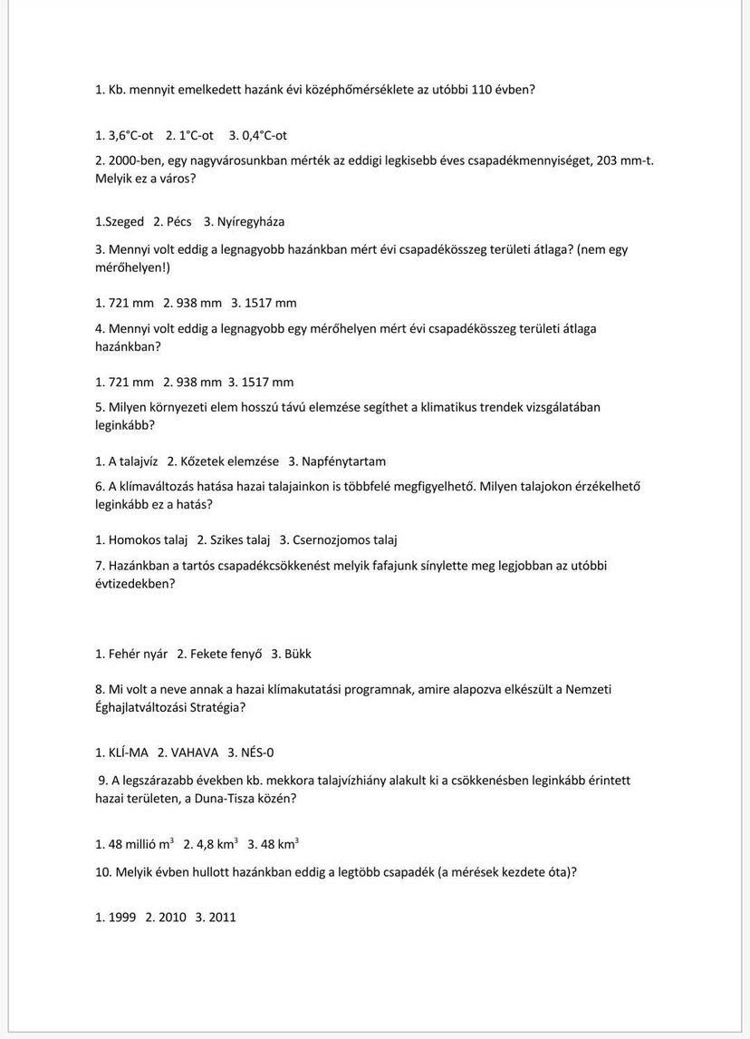
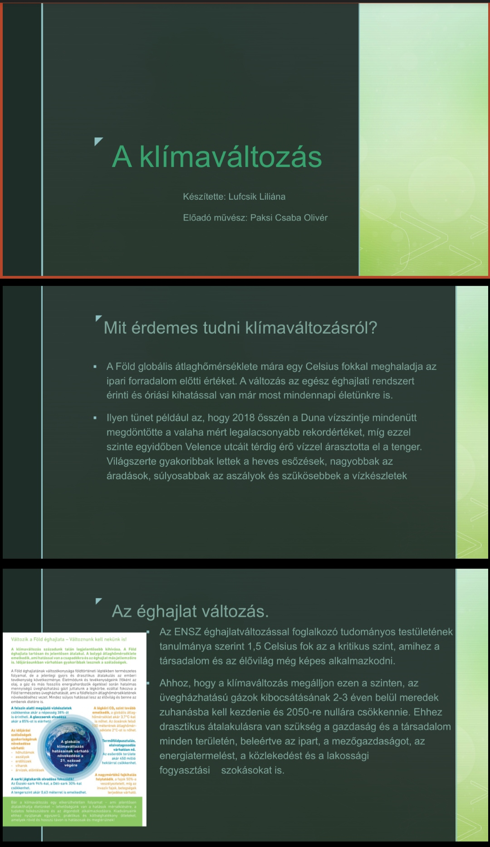
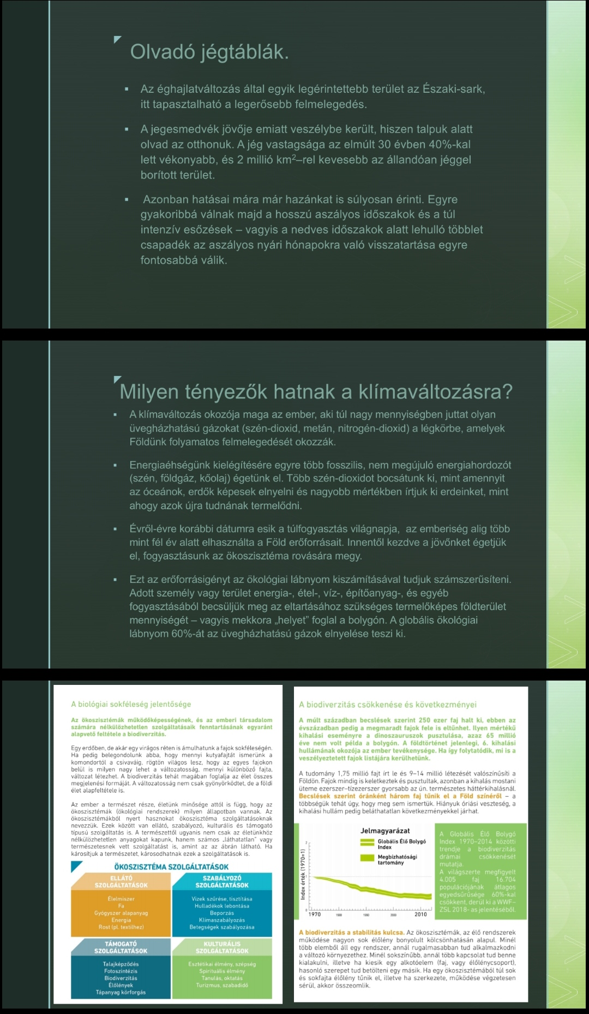
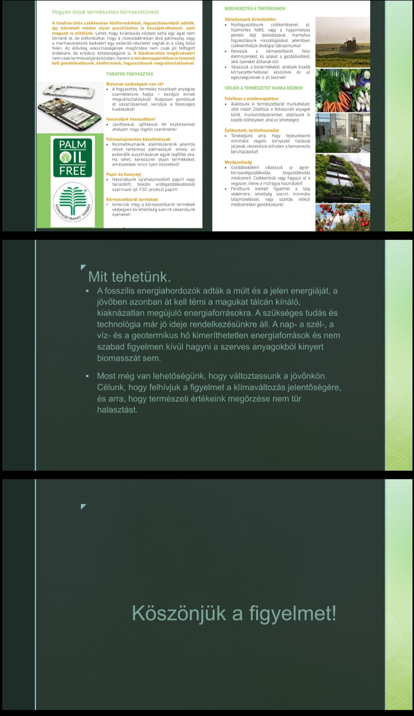
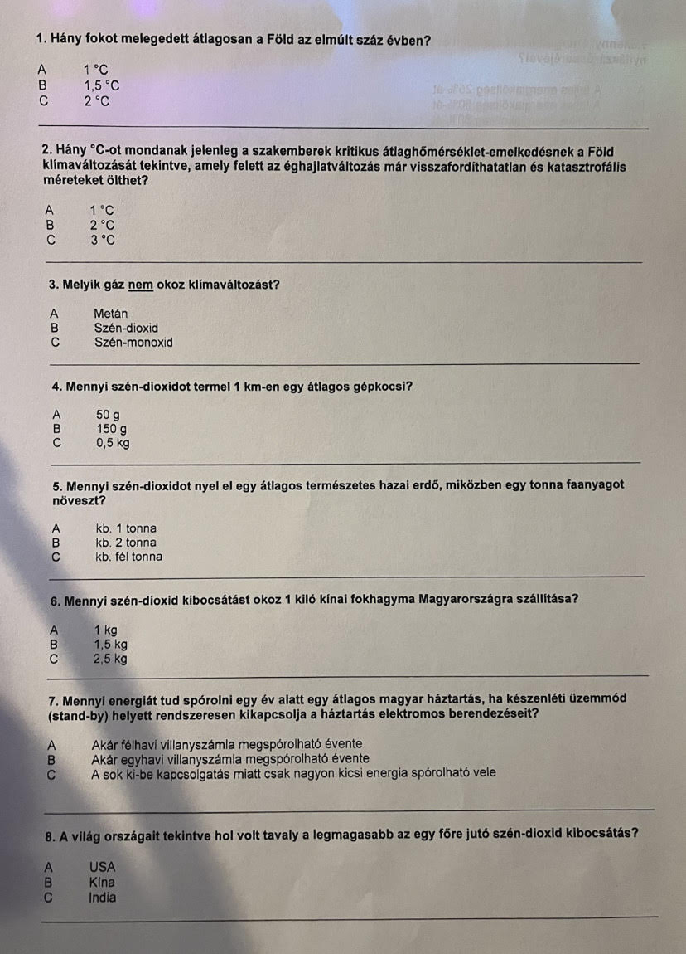
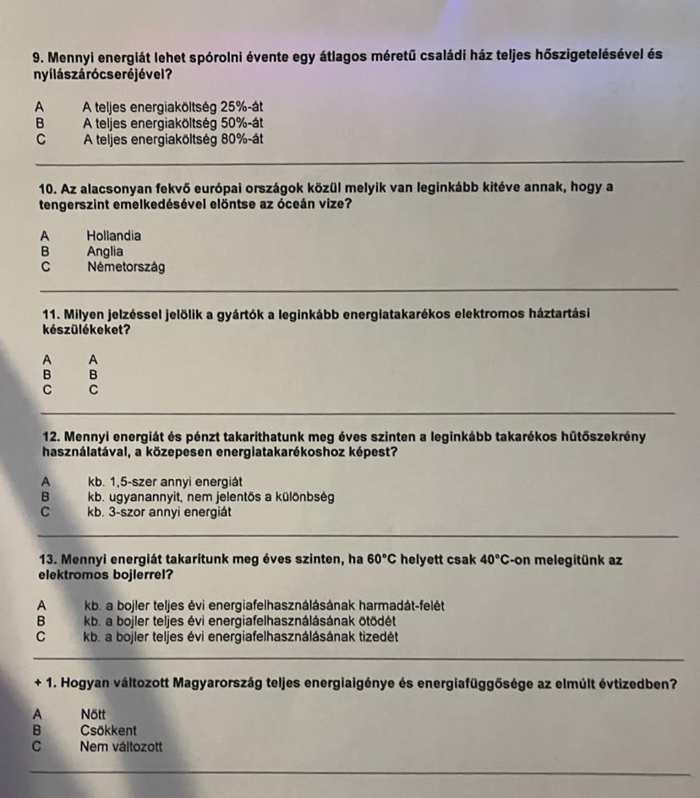
10 kérdéses kvíz helyes válaszai:
1/2 5/1 9/2
2/1 6/2 10/2
3/2 7/3
4/3 8/2
14 kérdéses kvízre a válaszok:
1/A 8/A
2/B 9/C
3/C 10/A
4/B 11/A
5/B 12/A
6/C 13/A
7/B 14/A
https://create.kahoot.it/share/klimavaltozas/7f2d4f97-9854-460f-a8fe-ae7b28333502

https://create.kahoot.it/share/eghajlatvaltozas/03003005-ee68-4806-87fe-1bac65f5fb87

Az elégedettségi kérdőívek diagram elemzése:

Facebook oldalunk:
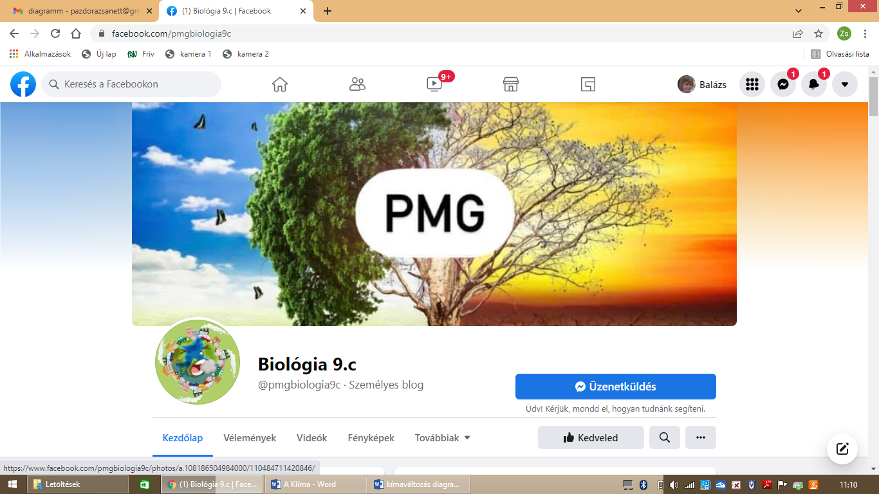
Instagram oldalunk:
